ГБПОУ РХ «Хакасский политехнический колледж»
СОГЛАСОВАНО  Руководитель практики от ГБПОУ РХ ХПК  Ю.Л. Бондарь  03.11.2026 | ИСПОЛНИТЕЛЬ  Студент гр. ИС(ТП)-41  Е.А. Иванов  03.11.2026

ПРОГРАММНОЕ ОБЕСПЕЧЕНИЕ
Информационная система автоматизации сети ресторанов «Круглое счастье»
Руководство системного программиста
ЛИСТ УТВЕРЖДЕНИЯ
RU.ХПК.00001-01 32 01-ЛУ
Листов 11
2026

УТВЕРЖДЕН
RU.ХПК.00001-01 32 01-ЛУ
ПРОГРАММНОЕ ОБЕСПЕЧЕНИЕ
Информационная система автоматизации сети ресторанов «Круглое счастье»
Руководство системного программиста
RU.ХПК.00001-01 32 01
Листов 11
2026

СОДЕРЖАНИЕ
1 Общие сведения о программе 4
1.1 Назначение и функции программы 4
1.2 Минимальный состав аппаратных и программных средств 4
1.3 Языки программирования 5
2 Структура программы 5
2.1 Уровни программы 5
2.2 Состав объектов конфигурации 5
2.3 Связи между модулями 6
3 Настройка программы 6
3.1 Установка платформы 6
3.2 Создание информационной базы 6
3.3 Загрузка конфигурации 7
3.4 Роли и пользователи 7
3.5 Начальное заполнение данных 8
4 Проверка программы 8
5 Дополнительные возможности 9
5.1 Резервное копирование и восстановление 9
5.2 Обновление конфигурации 10
5.3 Перепроведение документов 10
6 Сообщения системному программисту 10

1 Общие сведения о программе

1.1 Назначение и функции программы
Информационная система «Круглое счастье» (далее – программа) предназначена для автоматизации деятельности сети ресторанов быстрого питания: приёма и закрытия заказов, ведения меню и цен, скидочных карт, учёта рецептур, поступления продуктов и остатков, расчётов с поставщиками, формирования отчётов и печатных форм.
Программа выполняет следующие функции:
- ведение справочников ресторанов, сотрудников, блюд, поставщиков и скидочных карт;
- разграничение доступа по ролям (администратор, менеджер ресторана, повар, обслуживающий персонал);
- регистрация и закрытие заказов с автоматическим расчётом суммы;
- хранение истории цен блюд;
- учёт поступления продуктов, остатков и долгов перед поставщиками;
- формирование отчётов и печатной формы «Меню»;
- настройка оформления под конкретную сеть (логотип, шрифт, цвет).

1.2 Минимальный состав аппаратных и программных средств
Требования к средствам, необходимым для работы программы, приведены: Таблица 1.
Таблица 1 – Требования к аппаратным и программным средствам
Компонент | Требование
Процессор | Двухъядерный, частота не ниже 2 ГГц
Оперативная память | Не менее 4 ГБ
Свободное место на диске | Не менее 1 ГБ (для платформы и файла информационной базы)
Операционная система | Windows 10 и выше (64-разрядная)
Платформа | 1С:Предприятие 8.5 (тонкий клиент и Конфигуратор)
Вариант информационной базы | Файловый

1.3 Языки программирования
Программа разработана средствами платформы 1С:Предприятие: встроенный язык 1С для серверной и клиентской логики, язык запросов 1С для выборки данных, система компоновки данных (СКД) для отчётов, управляемые формы для интерфейса.

2 Структура программы

2.1 Уровни программы
Программа состоит из клиентского уровня (управляемые формы, печатные формы, отчёты), серверного уровня (модули объектов, менеджеров, общие модули, запросы, роли) и уровня данных (справочники, документы, регистры). Общая схема показана (Рисунок 1).
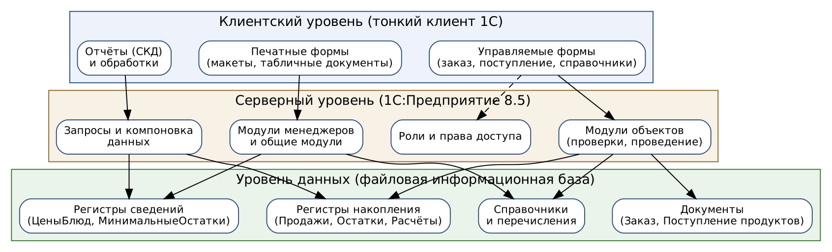
Рисунок 1 – Структура программы

2.2 Состав объектов конфигурации
Основные объекты программы и их назначение приведены: Таблица 2.
Таблица 2 – Объекты конфигурации
Вид объекта | Объекты и назначение
Справочники | Рестораны, Сотрудники, Блюда (включая продукты и рецептуры), ЕдиницыИзмерения, СкидочныеКарты, Поставщики, НастройкиСети
Перечисления | Должности, КатегорииБлюд, ТипыСкидочныхКарт, ШрифтыМеню, ЦветаМеню
Документы | Заказ (регистрация и закрытие заказов), ПоступлениеПродуктов
Регистры сведений | ЦеныБлюд (история цен), МинимальныеОстатки (обязательные остатки)
Регистры накопления | ПродажиЗаказов, ОстаткиПродуктов, РасчетыСПоставщиками
Отчёты | ПродажиОфициантов, ТопКлиентов, ОстаткиПродуктов, Топ10Блюд
Обработки | ЗагрузкаМеню, ТестовыеЗаказы, ТестированиеОфицианта
Роли | Администратор, МенеджерРесторана, Повар, ОбслуживающийПерсонал
Общие модули | СлужебныйСервер; модуль управляемого приложения (заголовок окна)

2.3 Связи между модулями
Закрытие документа «Заказ» формирует запись в регистре «ПродажиЗаказов», по которому строятся отчёты о продажах. Проведение документа «ПоступлениеПродуктов» увеличивает остаток продуктов и долг перед поставщиком. Цена блюда в заказе определяется по регистру «ЦеныБлюд» на дату заказа, а рецепт блюда используется при проверке наличия ингредиентов.

3 Настройка программы

3.1 Установка платформы
- Запустить установщик платформы 1С:Предприятие 8.5 и выбрать компоненты «1С:Предприятие» и «Конфигуратор».
- Завершить установку и проверить запуск ярлыка «1С:Предприятие».

3.2 Создание информационной базы
- В окне запуска нажать «Добавить» и выбрать «Создание новой информационной базы».
- Выбрать «Создание информационной базы без конфигурации», указать название и каталог файловой базы.
- Выбрать режим запуска «Конфигуратор» и открыть базу.

3.3 Загрузка конфигурации
- В Конфигураторе выполнить «Конфигурация» → «Загрузить конфигурацию из файла» и выбрать файл поставки (.cf). Если файла нет, объекты создаются вручную по инструкции разработчика.
- Выполнить «Конфигурация» → «Проверка конфигурации» (отметить все проверки) и устранить замечания.
- Обновить конфигурацию базы данных (клавиша F7) и подтвердить реструктуризацию.
Общий порядок развёртывания показан (Рисунок 2).
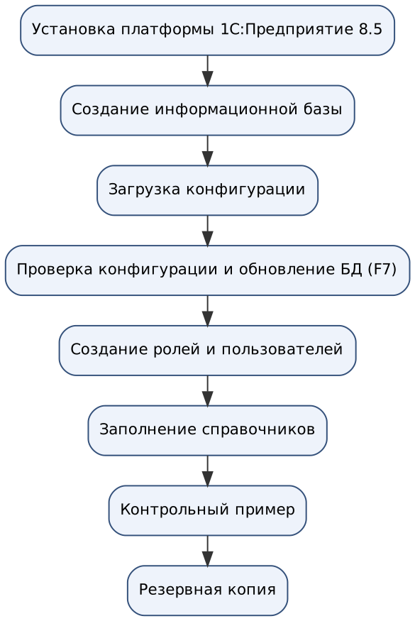
Рисунок 2 – Порядок развёртывания программы

3.4 Роли и пользователи
Пользователи создаются в меню «Администрирование» → «Пользователи». Для каждого сотрудника создаётся пользователь с именем, равным ФИО, включается аутентификация 1С:Предприятия, задаётся пароль и назначается роль (Таблица 3). Служебный пользователь «Администратор» скрывается из списка выбора.
Таблица 3 – Роли пользователей
Роль | Права
Администратор | Полный доступ, право администрирования
МенеджерРесторана | Полный доступ к данным; изменение меню, цен, поступления продуктов; без права администрирования
Повар | Доступ к данным; изменение рецепта и обязательных остатков; без права администрирования
ОбслуживающийПерсонал | Доступ к данным; приём и закрытие заказов; меню только для чтения

3.5 Начальное заполнение данных
- Рестораны: создать группы (рестораны, офисы, склады) и элементы.
- Сотрудники: ввести сотрудников с должностью и рестораном.
- Единицы измерения, блюда и продукты; категории блюд выбираются из перечисления.
- Цены блюд: «Меню» → «Цены блюд».
- Поставщики и скидочные карты.
- Настройки сети: название, логотип, шрифт, размер и цвет меню.

4 Проверка программы
Для проверки правильности установки выполняется контрольный пример (Таблица 4).
Таблица 4 – Контрольный пример
№ | Действие | Ожидаемый результат
1 | Запустить программу под пользователем-официантом, ввести пароль | В заголовке окна дата и время, имя пользователя, «Круглое счастье»
2 | Создать заказ на стол 1 с блюдом «Омлет», количеством 2 | Цена подставлена автоматически, сумма равна количеству, умноженному на цену
3 | Создать второй заказ на стол 1 | Сообщение «На стол 1 уже открыт другой заказ.»
4 | Нажать «Закрыть заказ» | Заполнена дата закрытия, форма только для просмотра
5 | Открыть отчёт «Продажи официантов» | В отчёте есть строка с суммой закрытого заказа
6 | «Меню» → «Блюда» → «Печать меню» | Выведена печатная форма с блюдами, у которых есть цена

Если результат любого шага не совпадает с ожидаемым, программа установлена или настроена неверно: следует обратиться к разделу 6.

5 Дополнительные возможности

5.1 Резервное копирование и восстановление
Порядок резервного копирования и восстановления показан (Рисунок 3).
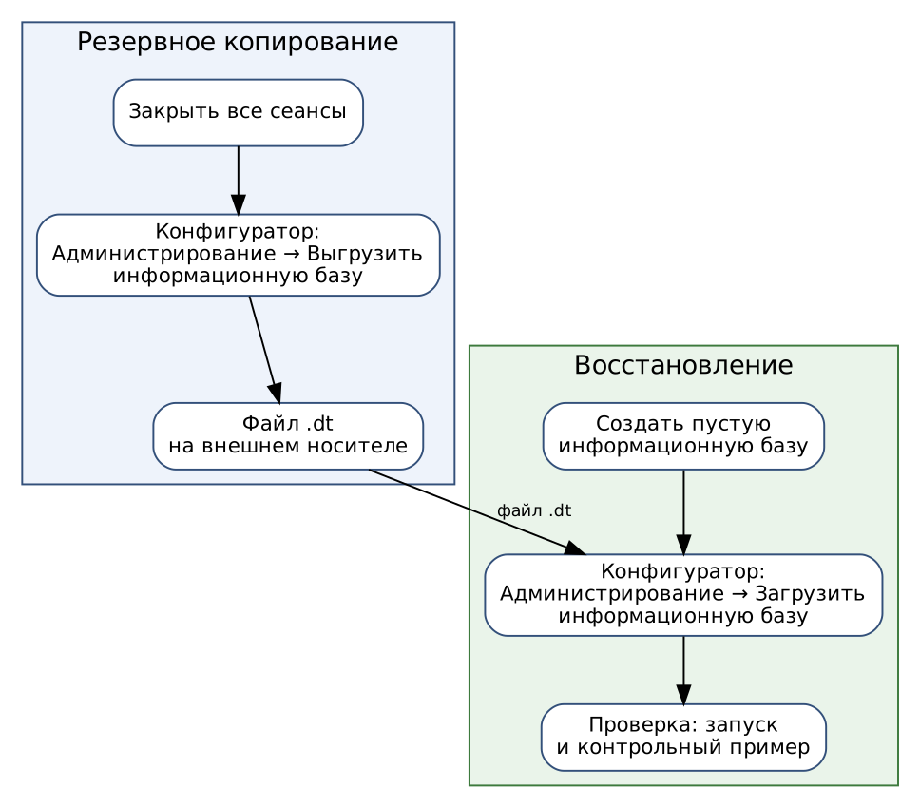
Рисунок 3 – Резервное копирование и восстановление
Резервное копирование:
- Закрыть все сеансы работы с базой.
- В Конфигураторе выполнить «Администрирование» → «Выгрузить информационную базу» и сохранить файл с расширением .dt.
- Сохранить файл на внешнем носителе.
Восстановление:
- Создать пустую информационную базу (см. 3.2).
- В Конфигураторе выполнить «Администрирование» → «Загрузить информационную базу» и выбрать файл .dt.
- Запустить программу и выполнить контрольный пример (раздел 4).

5.2 Обновление конфигурации
Перед обновлением выполняется резервное копирование. Новая версия загружается из файла поставки (.cf), затем обновляется конфигурация базы данных (клавиша F7).

5.3 Перепроведение документов
Если остатки или данные отчётов некорректны, документы перепроводят: «Операции» → «Перепроведение документов» с выбором периода.

6 Сообщения системному программисту
Сообщения программы, их причины и действия системного программиста приведены: Таблица 5.
Таблица 5 – Сообщения и действия
Сообщение | Причина | Действие
На стол N уже открыт другой заказ | Стол занят открытым заказом | Не является ошибкой программы: закрыть открытый заказ или выбрать другой стол
Закрытый заказ нельзя изменять / удалять | Заказ закрыт | Не является ошибкой: закрытые заказы защищены от изменений
Рецепт и время приготовления может менять только повар | Рецепт редактирует пользователь без роли «Повар» | Войти под пользователем с ролью «Повар»
Основные данные блюда может менять только менеджер ресторана или администратор | Основные поля блюда меняет пользователь без нужной роли | Войти под менеджером или администратором
У клиента уже есть скидочная карта | Повторное создание карты на то же ФИО | Использовать существующую карту
Карту может выдать только официант | В поле «Кем выдана» выбран не официант | Выбрать сотрудника с должностью «Официант»
Нарушение прав доступа | У роли нет права на объект | Открыть роль в Конфигураторе и включить право на объект
Поле не найдено (в отчёте) | Имя поля в запросе отчёта не совпадает с реквизитом регистра | Проверить имена полей запроса в схеме компоновки данных
Не найден макет | Имя макета отличается от используемого в коде | Назвать макет в точности «Меню»
Кнопка формы не реагирует | У команды не заполнено «Действие» или не связана кнопка | Указать процедуру в свойстве «Действие» команды и вывести команду на форму
Конфигурация базы данных не соответствует конфигурации | Изменения не применены | Обновить конфигурацию базы данных (F7)

